
修大大的数学课

第11节
一元函数值域上

知识点讲解课


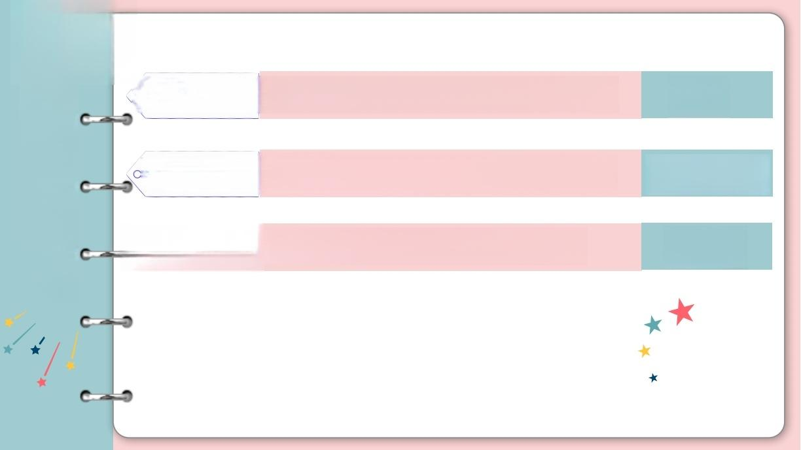
☆
本节重点

☆

0☆

题型一 可肉眼判断单调性的函数

题型二 基本初等函数(四则复合)

题型三 换元后是题型 一 的函数

例I

例 2 - 1 3

例 1 4


题型* 一元函数值域思想

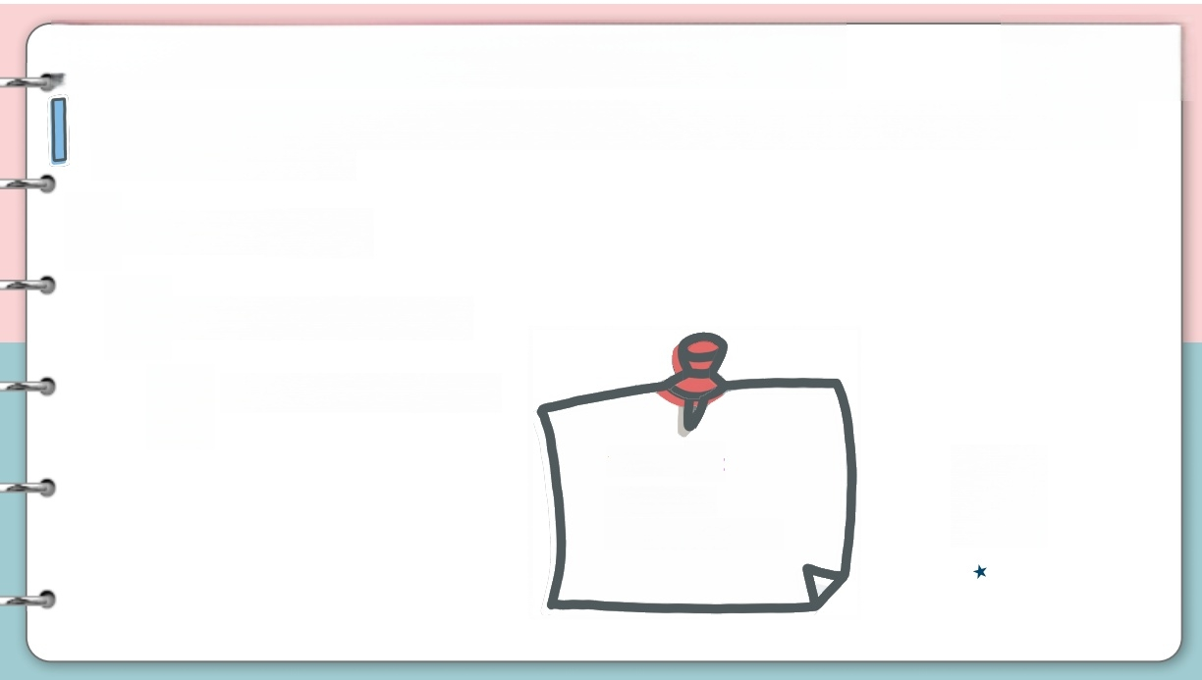
基本初等函数(一次，二次，反比例， 一次除一次， 一次除二次，二次除一次，二次除二次，指数对数幂函数),
或其构成复合函数分段函数
可通过换元回到的函数
 可肉眼判断出函数单调性的函数

 需求导得到函数单调性的函数
两大工具
均值不等式
数形结合几何意义

一 次二次函数

a70

CuD

y=ax+tb

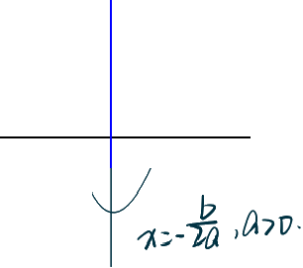

y=axbxC

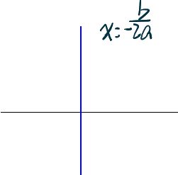


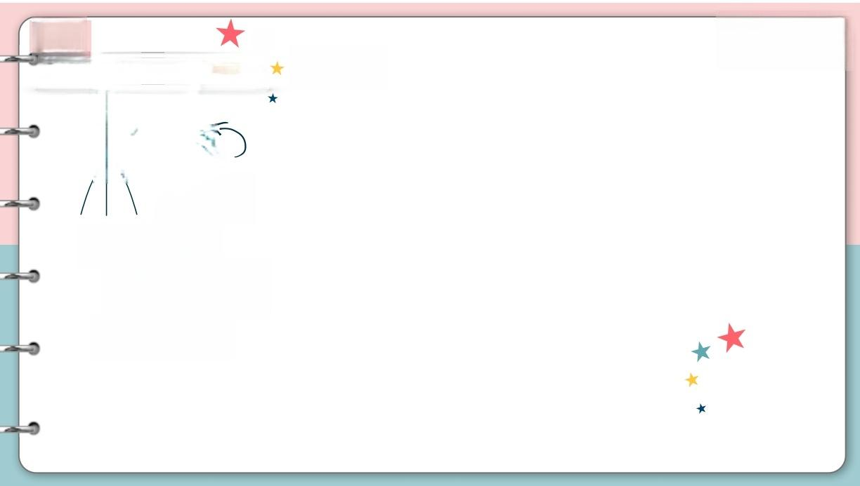
例2
求函数y=√ x-x² 的值域
0.3】

七 2 4 x +
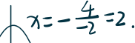
tmx=9 ∴七:(-凶9] :七:[O . 9
√E∈[0,3]


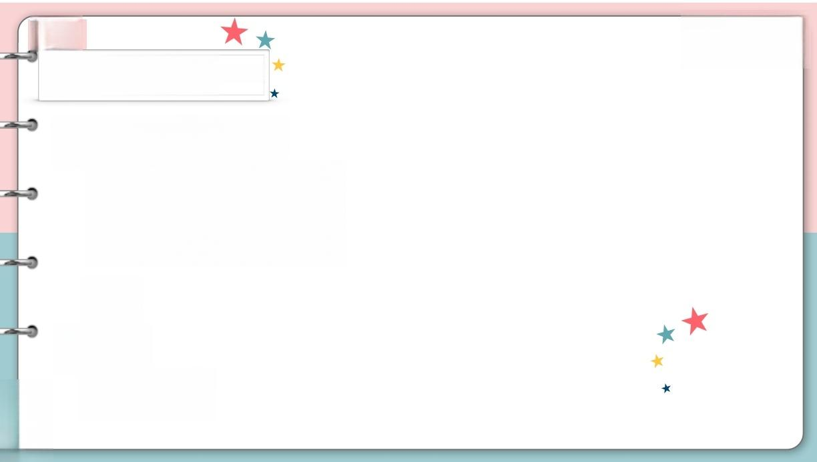
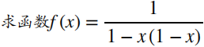
例3
的值域.

t=1-X(X)=x²x+1
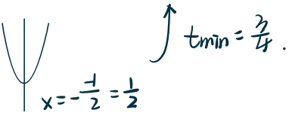
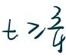
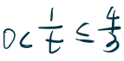
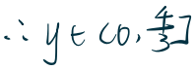
一

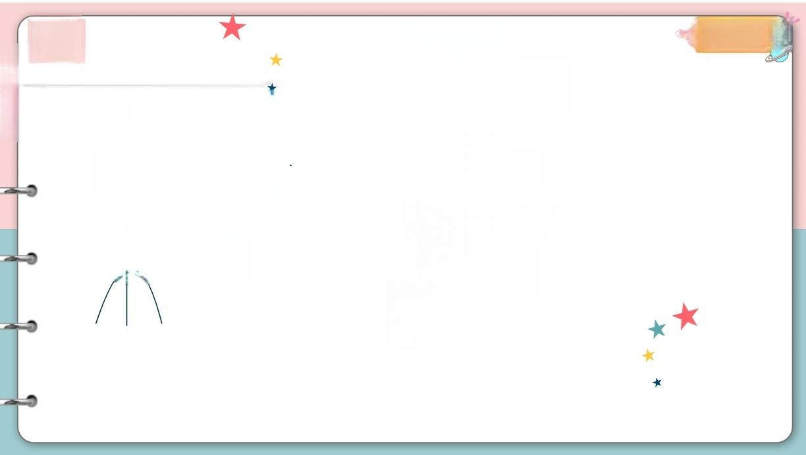
例4 ★
求f(x)=√3+x+√5-x 的值域.
门 Y²-3+x15-x+ZJ13+x)()

= 8 + 2 . 一 2 + 2 x + 1

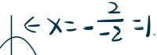
七 二 x ^ 2 + 2 x + 1

tx16

修大大的数学课)
6]

√T:①16】
JE:[D4]
2JE :[o8]

8+:[8.16】

p:6】

2.12≤y≤4.

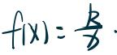
题型二基本初等函数(四则复合)
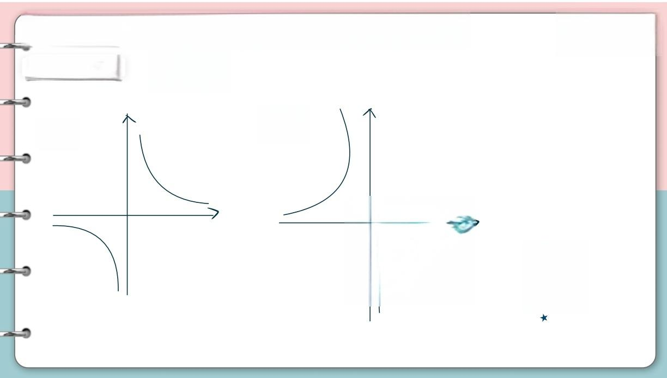
反比例函数

K>D RC

—1
★*


题型二基本初等函数(四则复合)
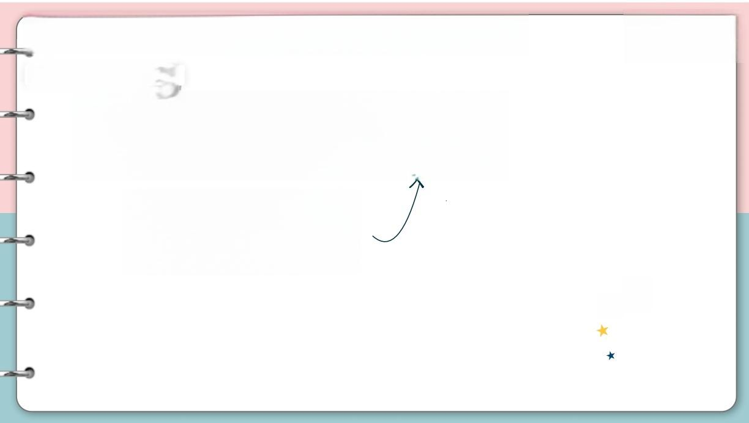
一次除一次函数
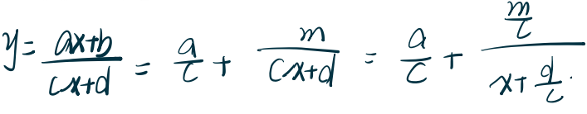
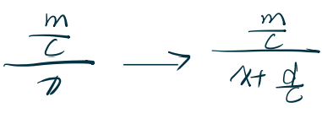


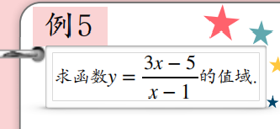
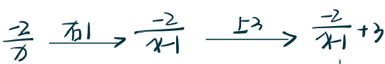

修大大的数学课

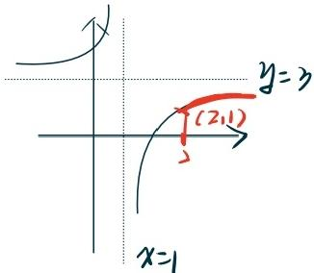
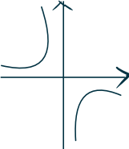
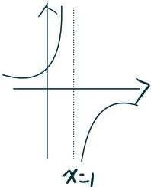
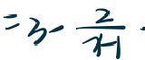
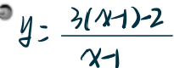
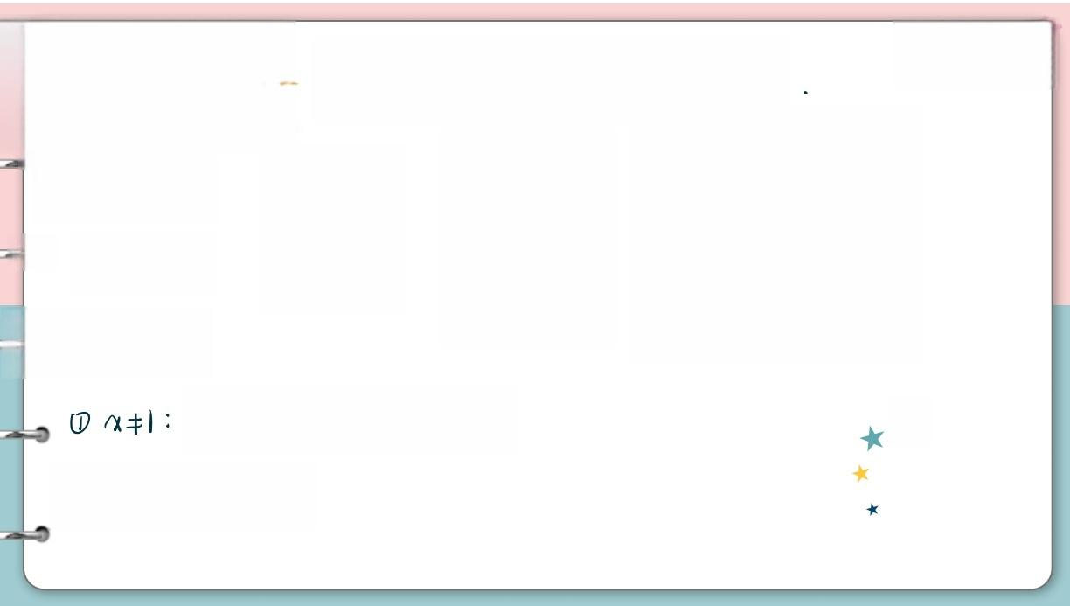
5

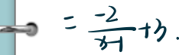

≠ . ( 一 . 3 7 0 ( 3 ,

②x22 马:[1.37


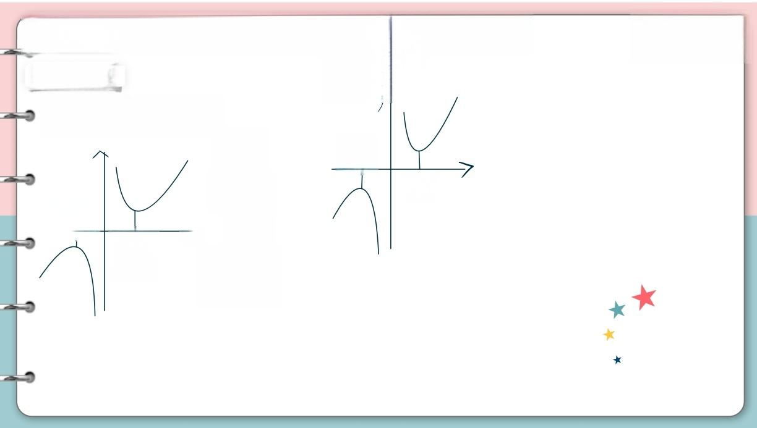
题型二基本初等函数(四则复合)
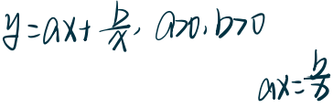
y=x+会
双勾函数

√2
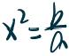
N2
ax=b
一
医
二共度

题型二基本初等函数(四则复合)
修大大的数学课
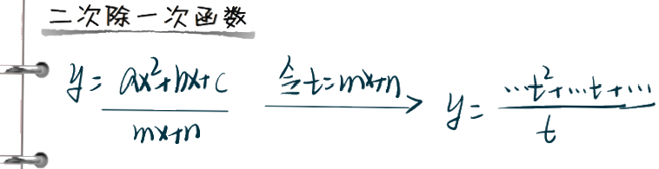

② 2 t - / 单 泪 性

t 2 . 个 专
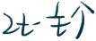
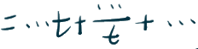
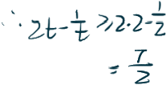
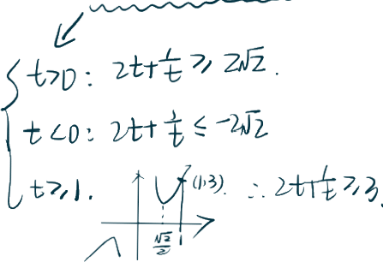
《
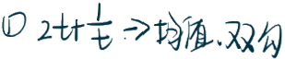

(ψ3)
t?1, t3.

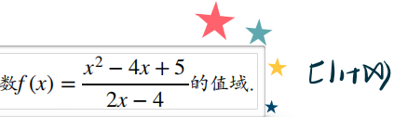
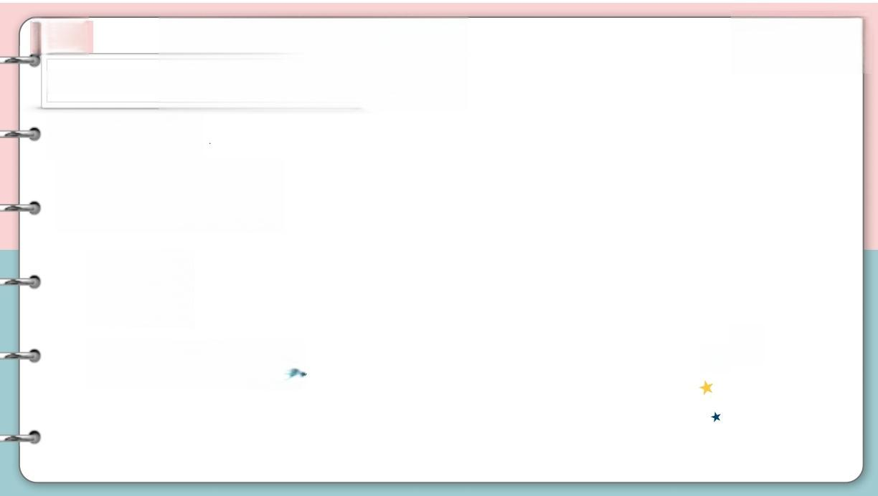
例6

已 知x>2, 求函引

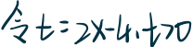
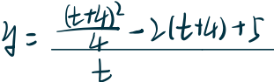

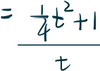

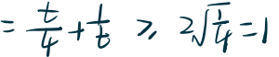

一次除二次函数

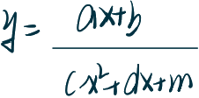

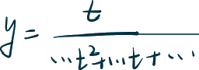
xax
t

同 士 ( t

计七二0顺单独讨论.


个 o )

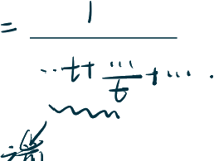
同之前


题型二基本初等函数(四则复合)

二次除二次函数

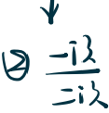
①分离常放

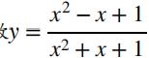
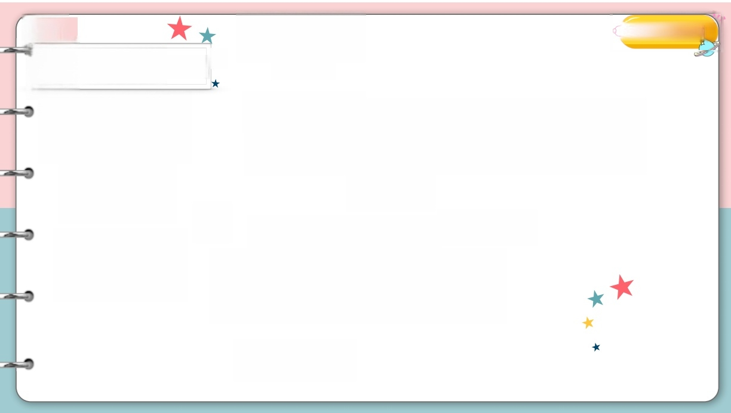
好x扣 . R
例7
修大大的数学课
★
DLD.
的值域.
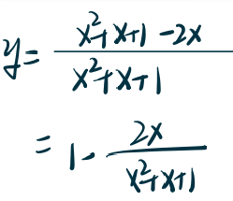
十书
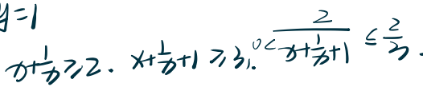
①.y=1
②x
水 < )
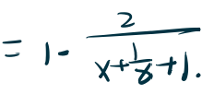
刀 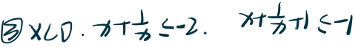

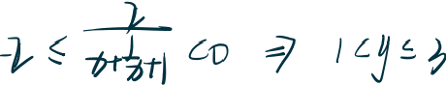
≤ 力 r + t 习 1 2 y = 3

1 门

修大大的数学课
题型二基本初等函数(四则复合)
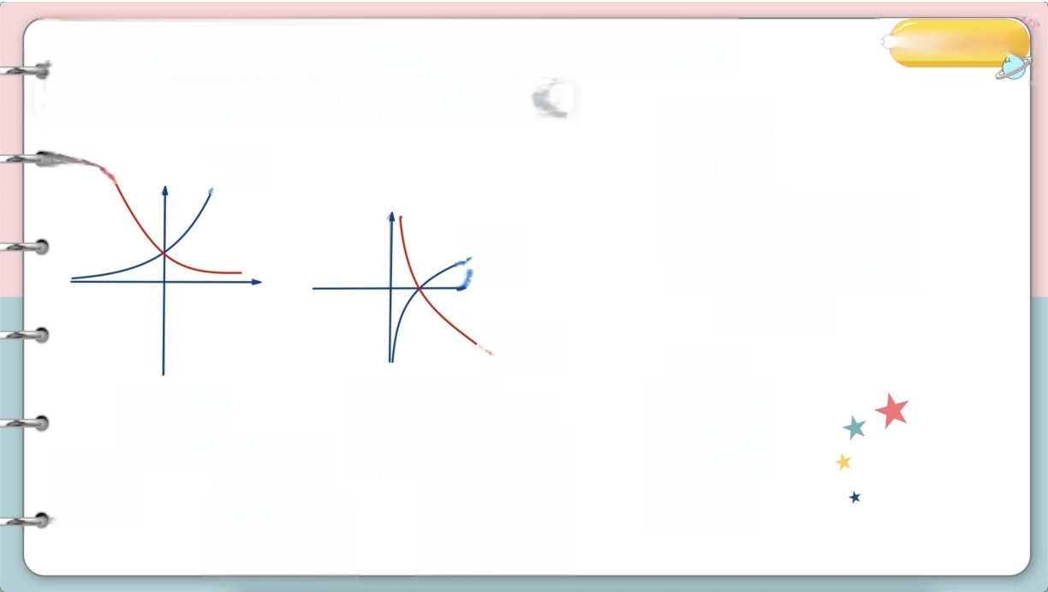
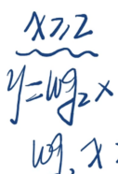
指数函数、对数函数、幂函数、复合函数

OLa
a

G→ 1
0x》102 =1 [ 城

04au
X7D

ya y=l0g刚 ,
y2X yKR.
a
a>0
yR
oa<2


题型二基本初等函数(四则复合)
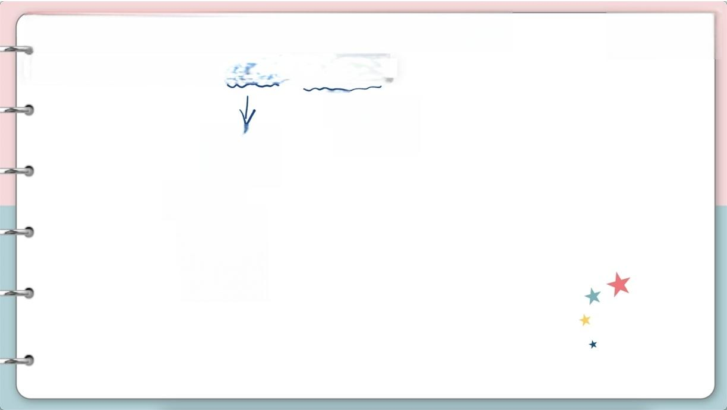
指数函数、对数函数、幂函数、复合函数

少
同 导 心
夕
〔V)十W)、

a20

aLo↓

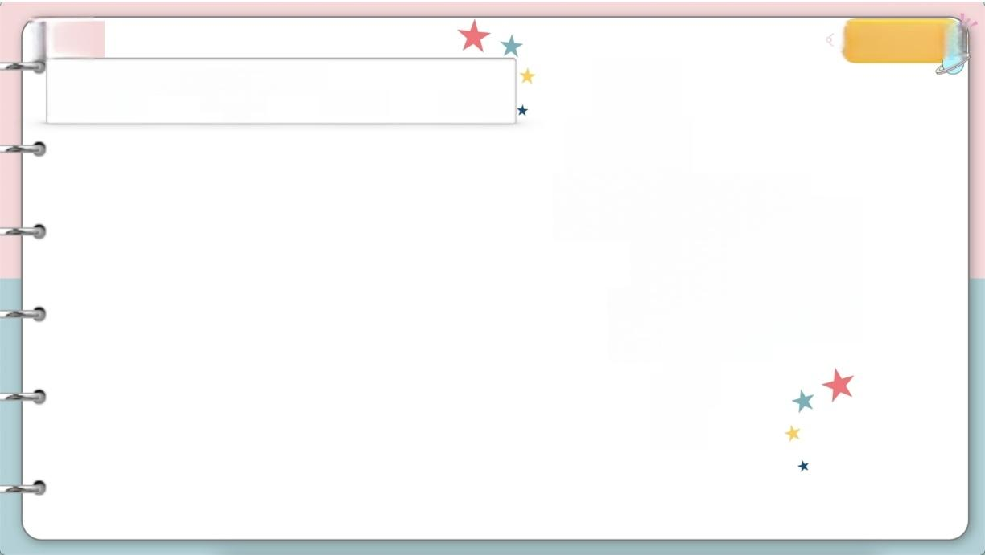
修大大的数学课
例8

270
函数y= √ 4- 2 的值域是( ).
A.(0,+∞) B. [0,2] C.(0,2) D.(0,2)

4-2×<4
七 二 - 一 、

↓l
Æ:[D,2)
个 生


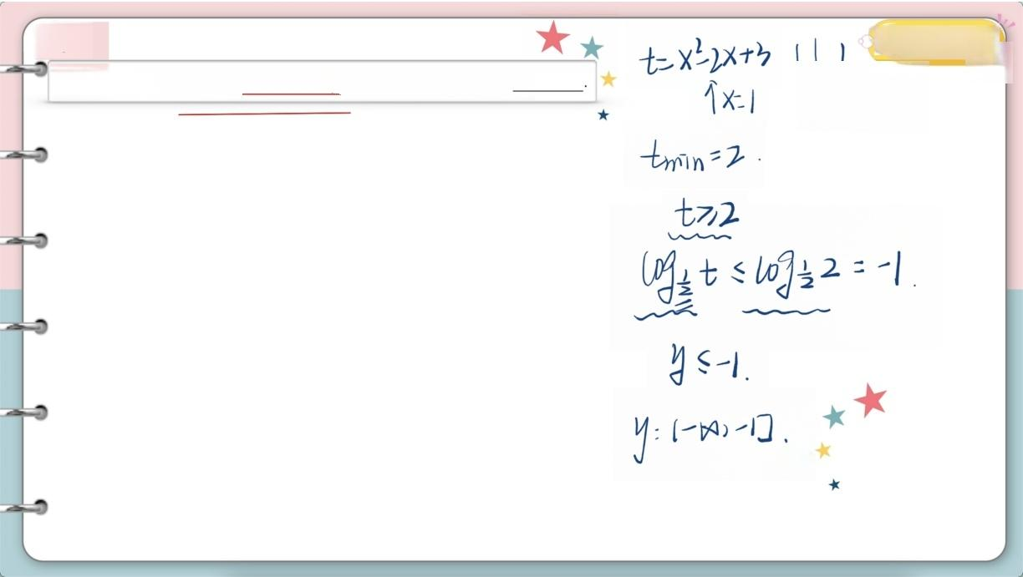
修大大的数学课
例 9
★★
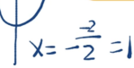
七 二 x + 3
已知函数f(x)=lo80.5(x²-2x+3),
则函数f(x) 的值域为_
×=1

n=

切 1

t 在 《 0 g 2 = -

y1

y 一 一 口 .

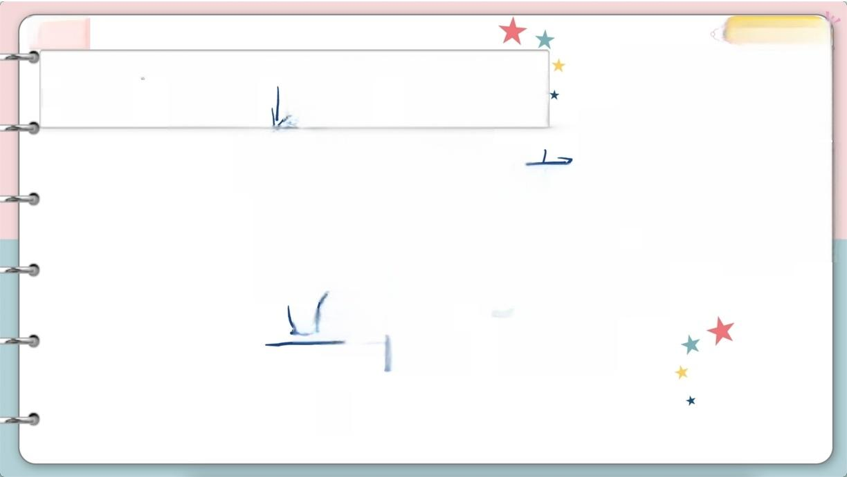
例10 修大大的数学课)
A函数y=log(ax²-2x+2)B.(o,)的值域 c、| 0实]数a 的取D r₂围,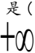)U{)0.} 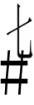#
ax xx全体正数 七北ot

1 t-2.+6by:t a x22=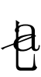2[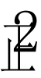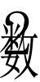,n] y=R

Q a△LD Cox
X

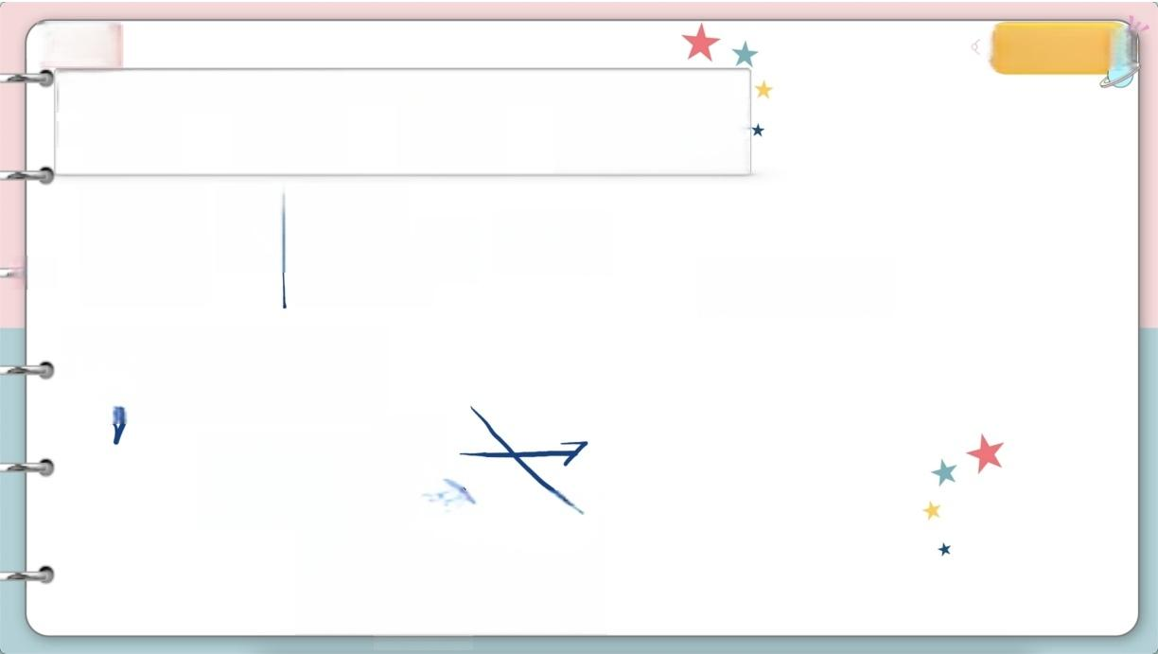
例10 修大大的数学课
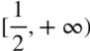
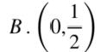
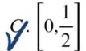
若函数y=log(ax²-2x+2) A
的值域是R, 则实数a 的取值范围是( ).
D.r₂,+∞)U{0}

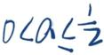
=S a>D
A70
1b70

习
a10
10

a=o→log2(-2x2)
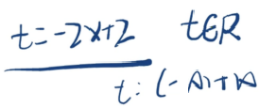

山 u t 七 O n )
R

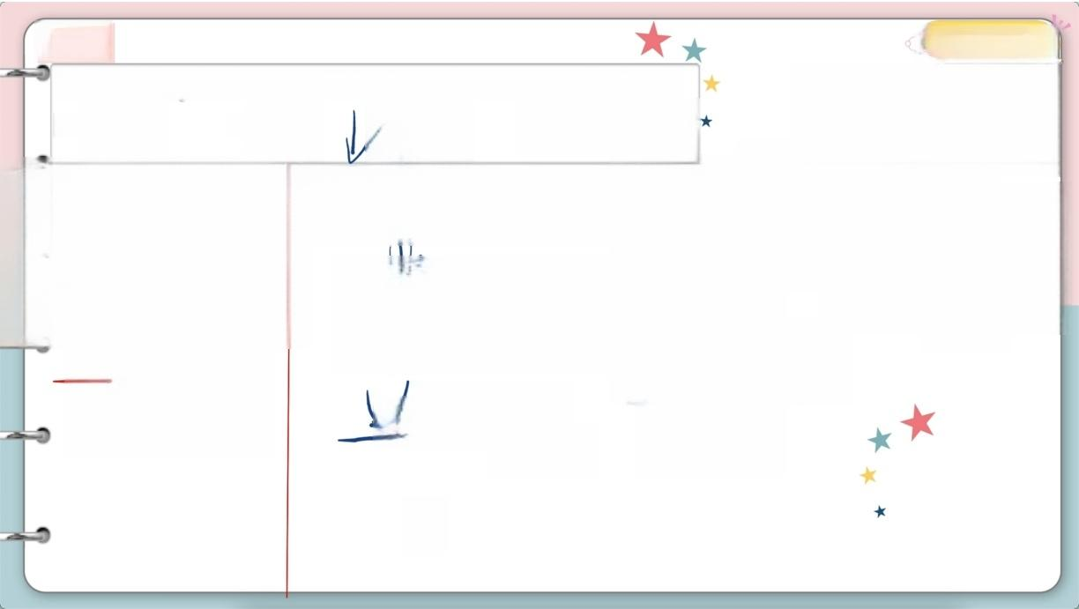
例10 修大大的数学课)
0 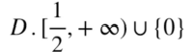
则实数a 的取值范围是( ).
若函数y=log(ax²-2x+2) 的值域是R.
A 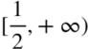 B. (,2) c
七
的 #

七 北 o t
a x 2 2 全 体 正 专 =

×
a22x220.=t=a^2x2
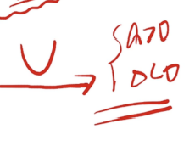
三t-22+6 1 by:t y=R
x 王 2 的 阶
七 [ 正 数 , n ]
千 a>
Cox
△LD

X

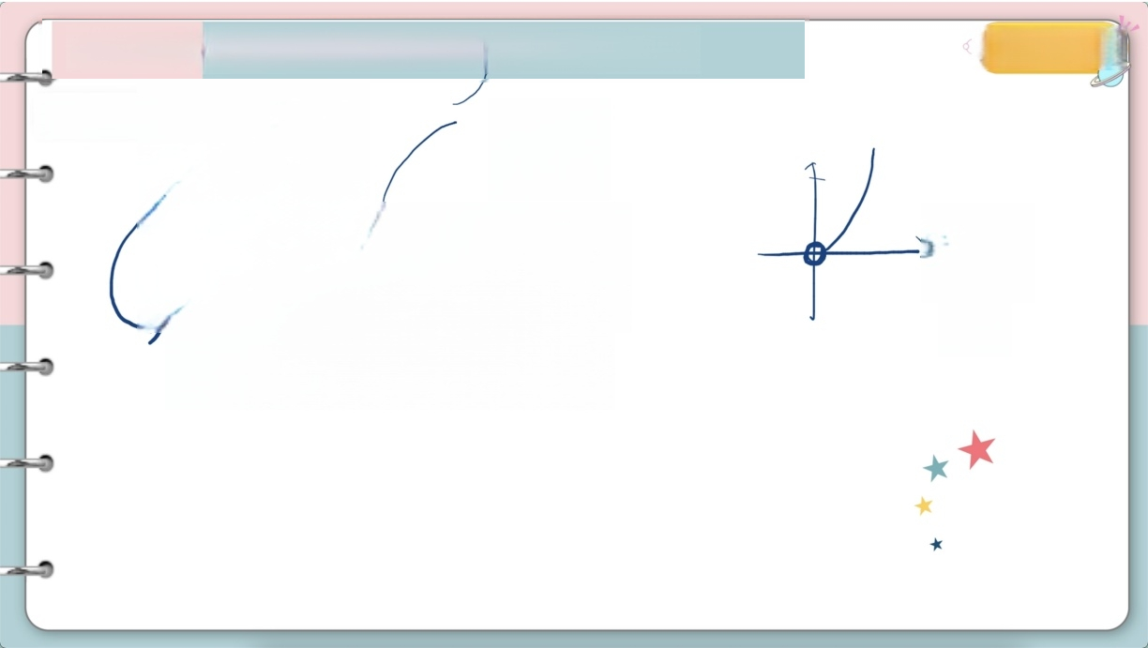
题型二基本初等函数(四则复合)
修大大的数学课
分段函数
草 图
+
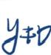
f m i = i m { . m i n 2 n 个
y2

fmux 7m×yfi )moxk,famu

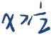
例 1 1 ★
已知函 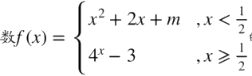的最小值为-1, 则实数m 的取值范围是( ).
★
》
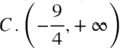  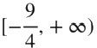    B.(0,+∞) 凸  A.(0,+∞)  D  X2x+m》  xx+1》1-W  min  7-m  C  )  92 | 万 ≥ - 1  fn  2-m=m1

修大大的数学课

2
业 x-1

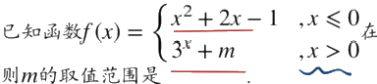
★★
例12
R上存在最小值，

+,-
则m 的.

修大大的数学课
2x-
0
(-12)x-1

①
m-3
lD₁mtl)
+i₇2
(0,-1)
fmm=2
1-11-2)

② ③
m 二
e(0,m+1)
二 十 二 - 2 .

m

(Omi)

-
.

(x7mtl
十 无 m i n

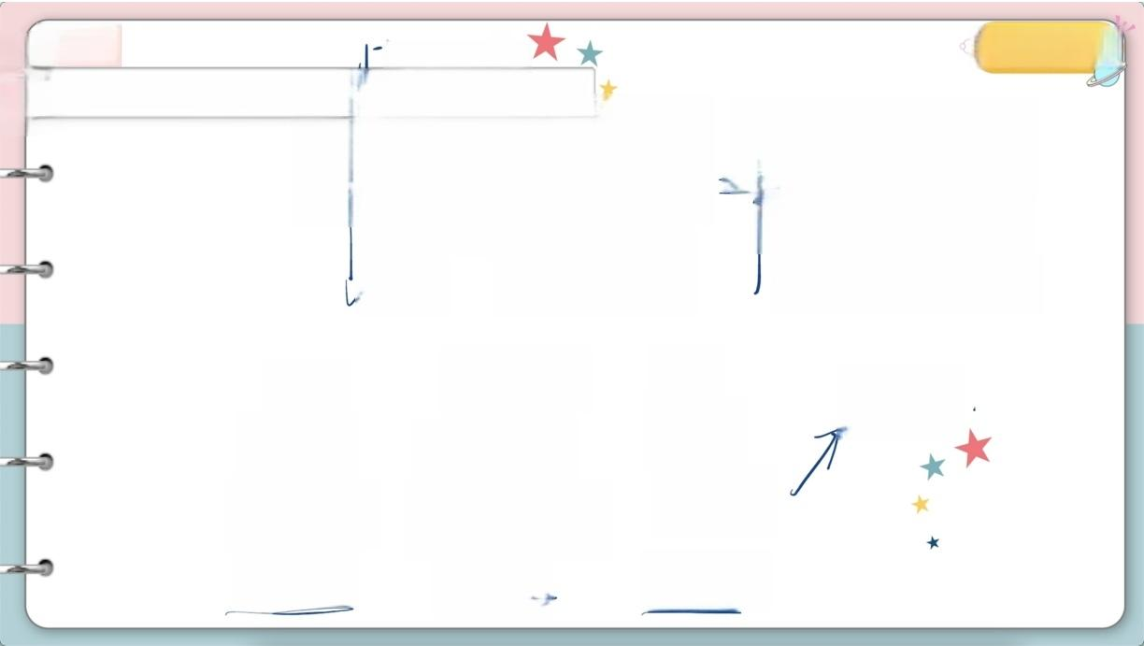
例13 2
(2015重庆理16)求函数f(x)= x+1
的值域.
+2122

= 十 一 ( 1 2 x 2 一 + 1 - ( - 2 72 X十( - 2)

修大大的数学课

x-:3x+3
-I ≌x≌2:一X+5大 X72: 3×-3大

一 ≤≤ -2≤-X/
72
3x76 3x-373
( 3 + 网
水L-1 -3x73
一X+376 (b)
(3+h)
3 -+5≤ 3、6】

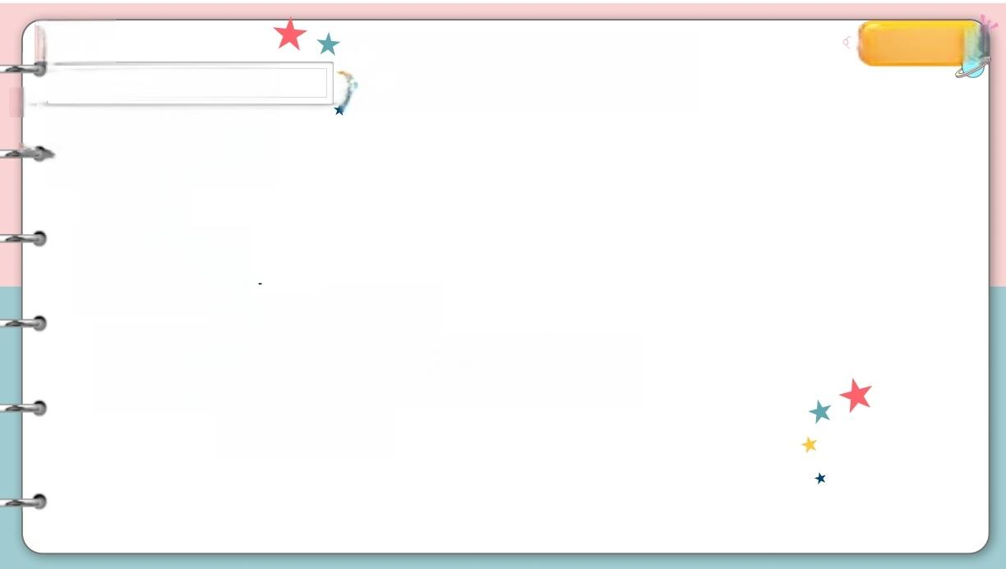
例14
修大大的数学课
求f(x)=x+ √5- x 的值域.
摸边版型一万批

令 七 二 t

七 2 5 - X

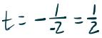
y=5-tt

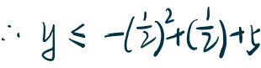

一 七 十 :
个


例1 修大大的数学课)
不 是 基 本 初 等 . 不 可 损 元 .
★ <
求函数y = √x+1- √x-1 的值域，
←可用肉眼 场单调性、
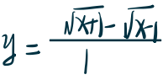

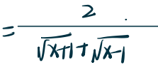
{ ↓ # = 西

y:[0,]
个 马 。

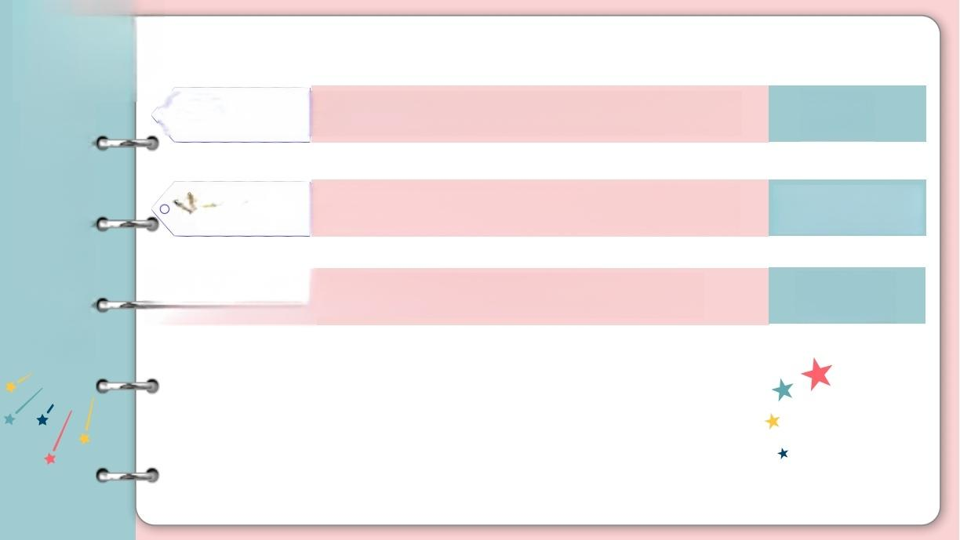  本 节 | ☆题型一  ) N 题型二
回 顾

0☆题型三

可肉眼判断单调性的函数

基本初等函数(四则复合)

换元后是题型 一 的函数

例I

例 2 - 1 3

例 1 4



